Добровольчество как стиль жизни: московские спасатели приняли участие в донорской акции

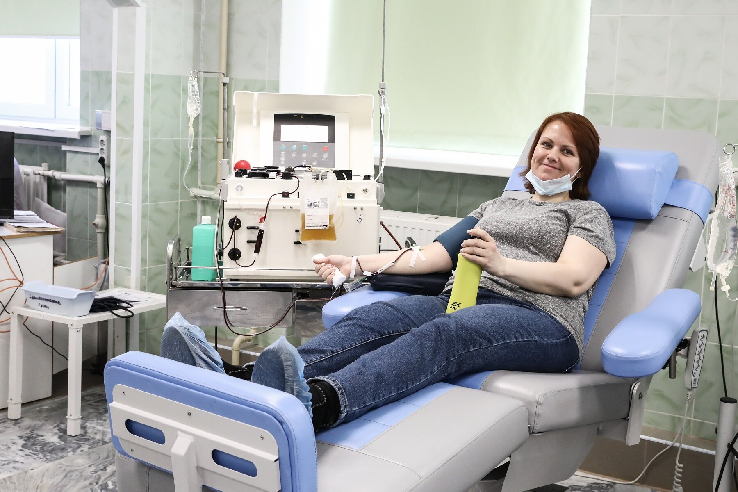
Около 60 специалистов подведомственных организаций и подразделений Департамента по делам гражданской обороны, чрезвычайным ситуациям и пожарной безопасности города Москвы (ГОЧСиПБ) стали донорами в рамках городской акции.
Специалисты пополнили банк крови и ее компонентов в городской клинической больнице №52. Кровь ежедневно необходима при проведении хирургических операций и оказании помощи пациентам с ожогами, она требуется для поддержания жизни онкологических больных, а также для лечения других заболеваний.
Главный врач больницы обратилась к постоянным участникам донорских акций, в число которых входит и Департамент ГОЧСиПБ, с просьбой поддержать учреждение и восполнить запасы донорской крови и ее компонентов в отделении переливания крови.
Как отмечают сотрудники больницы, они рады видеть работников ведомства и подведомственных ему организаций в качестве доноров, ведь их высокая физическая подготовка и особое внимание к здоровью положительно влияют на возможность участие в донорских акциях и на результат донации.
Спасатели, инженеры и водители, а также другие сотрудники наземного обеспечения авиацентра столицы регулярно сдают кровь для спасения жизней.
«В прошлом я часто сдавал кровь и ее компоненты, — поделился начальник отдела горюче-смазочных материалов Игорь Винокуров. — Сегодняшняя акция стала для меня особенной, ведь она последняя в моей донорской истории. К сожалению, по состоянию здоровья продолжить быть донором не представляется возможным. Но оставаться в стороне я не собираюсь и обязательно найду то дело, которое позволит приносить пользу людям!».

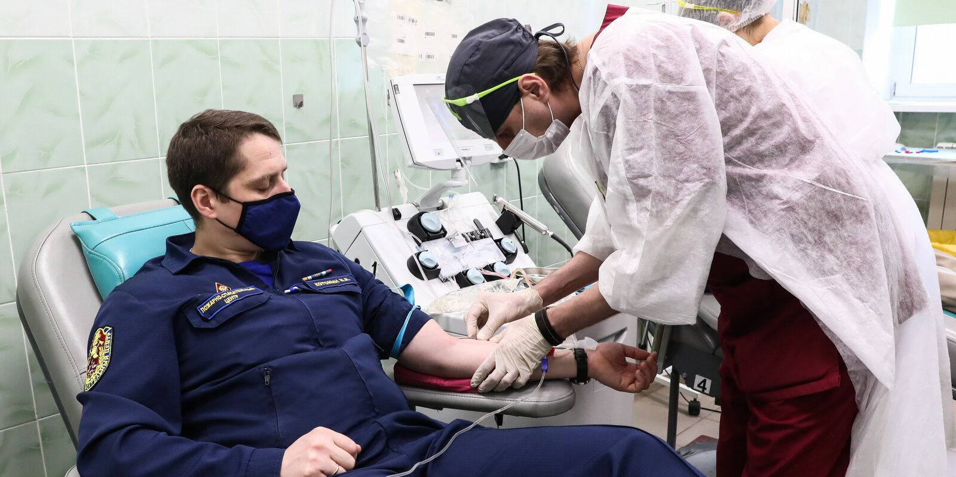

Водитель Сергей Вагапов сдавал кровь впервые, а вот благотворительность для него дело не новое.
«Я первый раз участвовал в подобной донорской акции, — рассказал Сергей. — Желание помогать другим всегда сопровождало меня и мою семью, например, мы часто собираем вещи, которые не используем, и передаем их нуждающимся. Москва — многомиллионный город, и я понимаю, что многим людям требуется помощь. Эта мысль стало толчком к еще одному шагу — стать донором».
В массовых донорских акциях ведущий специалист Управления Департамента ГОЧСиПБ по Северо-Западному округу Александр Каюков участвует в пятый раз.
«Сегодня была моя 14 донация. Впервые сдал кровь в начале 2019 года, пошел за компанию со своими коллегами в НИИ сердечно-сосудистой хирургии им. А. Н. Бакулева, а потом меня «затянуло» и с тех пор сдаю кровь регулярно. В сентябре прошлого года сдал плазму для людей, болеющих короновирусной инфекцией», — отметил Александр.
Как рассказала сотрудница Управления Департамента ГОЧСиПБ по Северному округу Александра, донором она стала еще в студенческие годы, но около десяти лет назад донорский стаж пришлось прервать.
«Я всегда понимала, насколько важно быть донором и хотела при первой же возможности «вернуться в строй». Сдавая кровь, я чувствую единение не только с коллегами из других подразделений, но и со спасателями, которые ежедневно помогают жителям города, попавшим в беду», — отметила Александра Чемодурова.
Работники Специального предприятия при Правительстве Москвы Дмитрий Авсеев и Светлана Киреева в один голос утверждают — делать добрые дела приятно, а с коллегами — вдвойне, ведь они поддерживают и создают особый настрой.
Специалисты Департамента — постоянные участники донорских акций. В течение уже шести лет они сдают кровь и ее компоненты в ГКБ № 52 и НИИ СП им. Н.В. Склифосовского в рамках акций и донорских марафонов.

